- Por favor ingresar a la página de adobe: https://creativecloud.adobe.com/es e ir a la opción de iniciar sesión (verde)
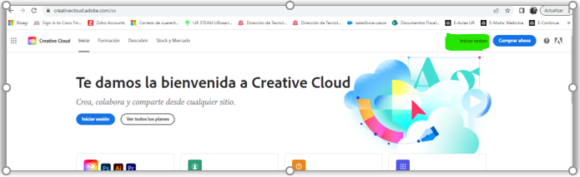
- Iniciar sesión con su cuenta institucional
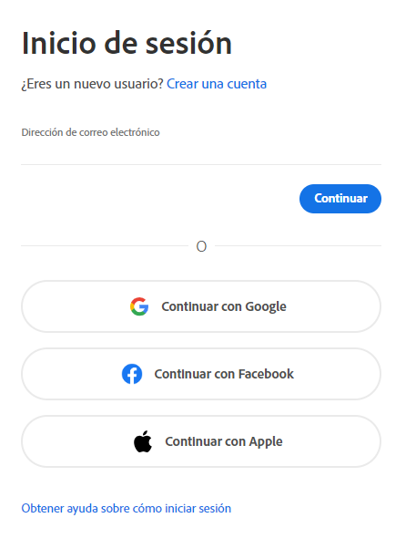
- En caso de no recordar la contraseña, ir a la opción de restablecer contraseña (la contraseña que se usa NO es la misma del correo electrónico)
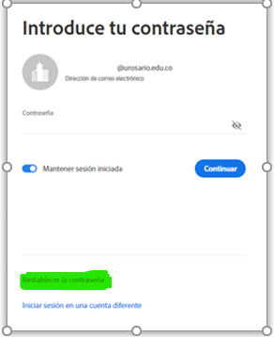
- Ingresar el código de verificación y dar “enviar”.
Importante: El código llegará al correo registrado en el momento de la activación de la cuenta de adobe.
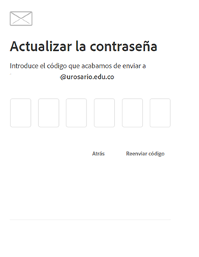
- Por último seleccionar el perfil: UNIVERSIDAD DEL ROSARIO
